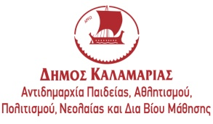 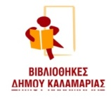

**Μάιος στη Βιβλιοθήκη**

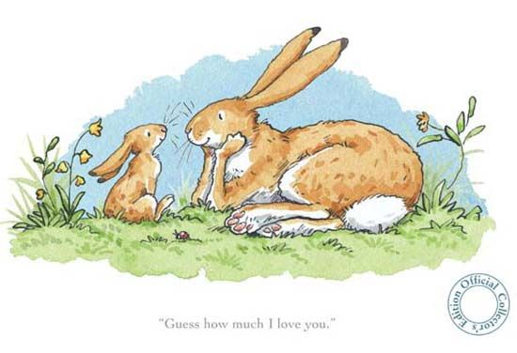

Η συμμετοχή στα εργαστήρια είναι δωρεάν, με προεγγραφή.

Προεγγραφή μπορείτε να κάνετε είτε τηλεφωνικά είτε με φυσική παρουσία στο χώρο της βιβλιοθήκης. Θα τηρηθεί σειρά προτεραιότητας.

**ΤΕ 10 ΜΑΪΟΥ    6.00 – 7.00 το απόγευμα**

**«Αγάπη μου»**

Μιλάμε για τη μαμά. Πόσο καλά την ξέρουμε;

Ψάχνουμε στα ράφια της βιβλιοθήκης για βιβλία που είναι γραμμένα γι’ αυτήν. Διαβάζουμε μερικά από αυτά και της αφιερώνουμε κάτι απ’ την καρδιά μας.

**Με τη Βασιλική Κάργα**

*Για παιδιά  από 5 ετών, με προεγγραφή.*

Υλικά που θα χρειαστούν

1 φωτογραφία που να απεικονίζει τη μαμά με το παιδί ή το παιδί μόνο του.

(η φωτογραφία να είναι μεσαίου μεγέθους)

**ΤΡ 16 ΜΑΪΟΥ     6.00 – 7.00 το απόγευμα**

**«Ο ΜΙΚΡΟΘ ΠΡΙΓΚΙΜΠΑΘ»**

Διαβάζουμε το ομώνυμο βιβλίο της Alice Briere-Haquet και φτιάχνουμε το Μικρό Πρίγκιπα .

**Με τη Χριστίνα Γραμμενά**

*Για παιδιά  από 6 ετών, με προεγγραφή.*

Υλικά που θα χρειαστούν

10 διπλόκαρφα χειροτεχνίας.

Παιδική Βιβλιοθήκη Δήμου Καλαμαριάς

Ανδρέα Παπανδρέου 35

Τηλ. 2313 314-413